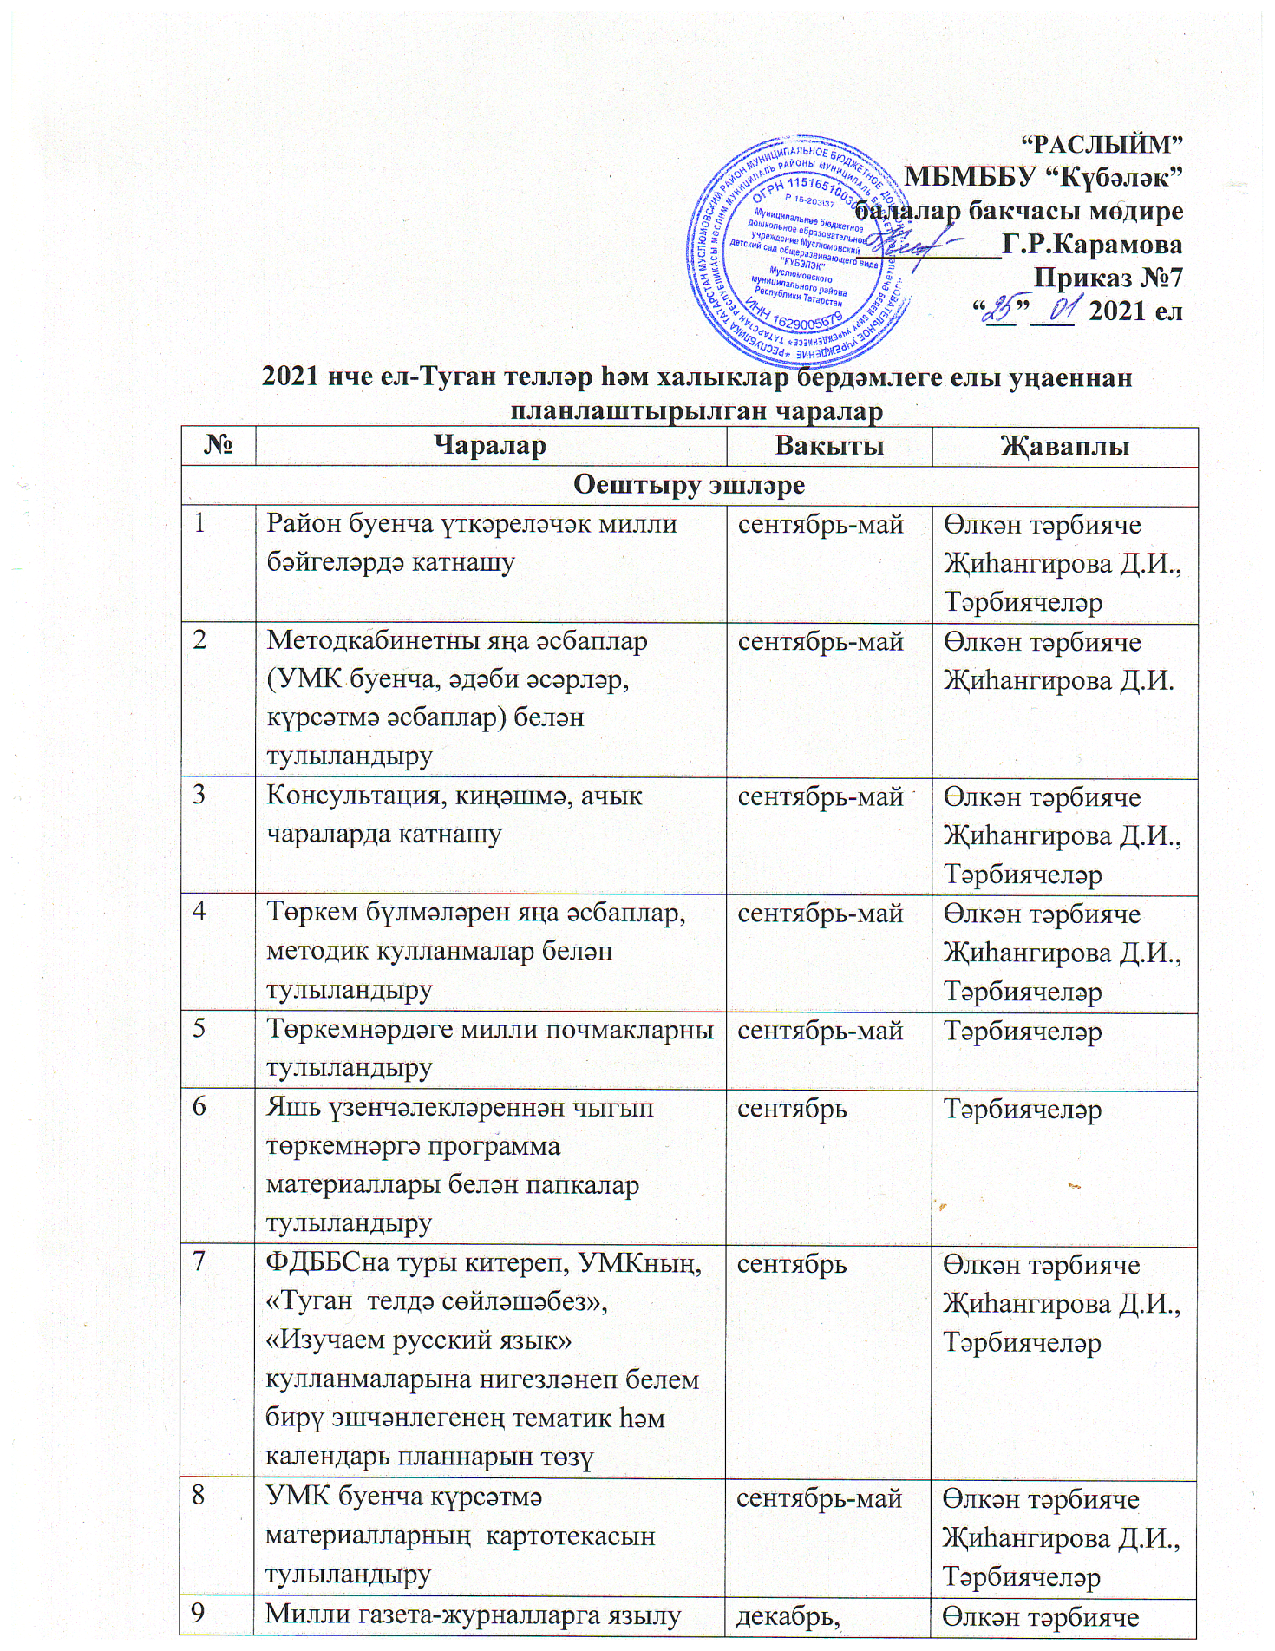
 |  |  | май | Җиһангирова Д.И.
10 |  | Семинар-практикум «УМК кулланып сөйләм телен үстерү» | декабрь | Өлкән тәрбияче
Педагоглар белән эш
1 |  | “Гөрләп яшә, Татарстаным” - ТР көненә багышланган күңел ачу кичәсе | 31 август | Музыка җитәкчесе, тәрбиячеләр
2 |  | “Белем көне” | сентябрь | Музыка җитәкчесе, тәрбиячеләр
3 |  | УМКлар кулланып ачык шөгыльләр күрсәтү | сентябрь-май | тәрбиячеләр
4 |  | Бакча тәрбиячеләре гимназиядә | ел дәвамында | Өлкән тәрбияче Җиһангирова Д.И.
5 |  | “Ягымлы тел”, “Уйныйбыз, өйрәнәбез, сөйләшәбез өч телдә” проектларын тәкъдим итү буенча түгәрәк өстәл | сентябрь | Өлкән тәрбияче Җиһангирова Д.И.
6 |  | Мәктәпкә әзерлек төркеме тәрбиячеләренә “Әти-әниләр һәм балалар белән эшләгәндә “Перевернутое занятие” технологиясен куллану темасына консультация үткәрү | сентябрь | Өлкән тәрбияче Җиһангирова Д.И.,  тәрбиячеләр
7 |  | УМК буенча режим моментларында үткән материалларны ныгыту темасына Методик берләшмә киңәшмәсе утырышында чыгыш | октябрь | Өлкән тәрбияче Җиһангирова Д.И.,  тәрбиячеләр
8 |  | Гимназиядә “Ачык ишекләр көне” | ноябрь | Өлкән тәрбияче Җиһангирова Д.И.,  тәрбиячеләр
9 |  | “Дәвамчанлык атналыгы” Мәктәп белән балалар бакчасы арасындагы дәвамчанлык | январь | Өлкән тәрбияче Җиһангирова Д.И.,  тәрбиячеләр
10 |  | “Ягымлы тел”, “Уйныйбыз, өйрәнәбез, сөйләшәбез өч телдә” проектларының нәтиҗәләре буенча түгәрәк өстәл | май | Тар белгечләр, тәрбиячеләр
Балалар белән эш
1 |  | Мәктәпкә әзерлек төркеме балалары белән максатчан экскурсияләр оештыру | ел дәвамында | Мәктәпкә әзерлек төркеме тәрбиячеләре
2 |  | Әңгәмәләр үткәрү:  - “Минем республикам- Татарстан”  - “Казан- безнең башкалабыз!”  - “Туган авылым-Мөслим”  - “Идел буе халыклары белән танышабыз”  А.Алиш, М.Җәлил, Г.Тукай, А.С.Пушкин иҗатлары белән танышу | ел дәвамында | Өлкән тәрбияче Җиһангирова Д.И.,  тәрбиячеләр
3 |  | “Белем көне” бәйрәме | сентябрь | Өлкән тәрбияче Җиһангирова Д.И.,  тәрбиячеләр
4 |  | Милли бәйрәмнәр үткәрү (еллык план буенча) | сентябрь-май | Өлкән тәрбияче Җиһангирова Д.И.,  тәрбиячеләр
5 |  | “Уйныйбыз, өйрәнәбез, сөйләшәбез өч телдә” проектлары кысаларында Музыкаль викторина “Әкият геройлары җырлыйлар” | сентябрь | Тәрбиячеләр, музыка җитәкчесе
6 |  | Балалар белән эшләүдә УМК материалларын һәм методларын куллану | сентябрь-май | тәрбиячеләр
7 |  | Фольклор бәйрәмнәр үткәрү (рус һәм татар телендә еллык план буенча) | сентябрь-май | Тар белгечләр, тәрбиячеләр
8 |  | “Театр яктылыкка, нурга илтә” балалар театр коллективларының бакча күләмендә бәйгесе | сентябрь - октябрь | Өлкән тәрбияче Җиһангирова Д.И.,  тәрбиячеләр
9 |  | Эшчәнлектән тыш вакытта тематик әңгәмәләр үткәрү:  - “Туган җирем Татарстан”  - “Гүзәл шәһәр Казан”  - “Минем туган авылым Мөслим”  - “Тукай һәйкәле янында”  - “Идел буе халыклары белән танышабыз”  - А.Алиш, М.Җәлил, Г.Тукай, А.С.Пушкин иҗатлары белән танышу | сентябрь-май | Тәрбиячеләр
10 |  | “Уйныйбыз, өйрәнәбез, сөйләшәбез өч телдә” проектлары кысаларында “Сөмбелә” бәйрәмен үткәрү | октябрь | Тәрбиячеләр, музыка җитәкчесе
11 |  | Диагностика | Октябрь, апрель | Өлкән тәрбияче Җиһангирова Д.И.,  тәрбиячеләр
12 |  | А.Алиш иҗатына багышланган кичә | Октябрь | Өлкән тәрбияче Җиһангирова Д.И.,  тәрбиячеләр
13 |  | “Әниләр көне” – тематик эшчәнлекләр | Ноябрь | Өлкән тәрбияче Җиһангирова Д.И.,  тәрбиячеләр, музыка җитәкчесе
14 |  | Зурлар төркемендә“Аулак өй” бәйрәме | Ноябрь | Белгечләр,  тәрбиячеләр
15 |  | “Уйныйбыз, өйрәнәбез, сөйләшәбез өч телдә” проектлары кысаларында фестиваль “Дуслык чәчәге” | Ноябрь | тәрбиячеләр, музыка җитәкчесе
16 |  | “Уйныйбыз, өйрәнәбез, сөйләшәбез өч телдә” проектлары кысаларында “Әкият битләре буйлап” әкияти викторина | декабрь | Өлкән тәрбияче Җиһангирова Д.И.,  тәрбиячеләр
17 |  | “Әти-әнием һөнәре” проекты кысаларында район оешмаларына экскурсияләр оештыру, әти-әниләр белән берлектә видеоязмалар төшерү. | декабрь | Өлкән тәрбияче Җиһангирова Д.И.,  тәрбиячеләр
18 |  | Шагыйрь М. Җәлилнең туган көненә багышланган әңгәмәләр | февраль | Өлкән тәрбияче Җиһангирова Д.И.,  тәрбиячеләр
19 |  | Халык-ара туган тел көненә багышланган кичә | февраль | Өлкән тәрбияче Җиһангирова Д.И.,  тәрбиячеләр
20 |  | Зурлар төркеме балалары белән “Шалкан” һәм “Йомры икмәк” әкиятләрен сәхнәләштерү | февраль | Өлкән тәрбияче Җиһангирова Д.И.,  тәрбиячеләр
21 |  | “Май чабу” бәйрәме | март | Өлкән тәрбияче Җиһангирова Д.И.,  тәрбиячеләр, музыка җитәкчесе
22 |  | Рус теле атналыгы | апрель | Рус теле тәрбиячесе
23 |  | “Г.Тукай туган көненә багышланган атналык кысаларында” Г.Тукай безнең йөрәкләрдә | апрель | Өлкән тәрбияче Җиһангирова Д.И.,  тәрбиячеләр
24 |  | Г.Тукай әсәрләре буенча балаларның рәсемнәре күргәзмәсе | апрель | Өлкән тәрбияче Җиһангирова Д.И.,  тәрбиячеләр
25 |  | Мәктәпкә әзерлек төркемнәре балаларының башлангыч класс укучылары белән очрашуы | май | Өлкән тәрбияче Җиһангирова Д.И.,  мәктәпкә әзерлек төркемнәре тәрбиячеләре
26 |  | “Ягымлы тел” проекты нәтиҗәсе буларак әти-әниләр белән берлектә “ Яхшы гадәтләр патшалыгына сәяхәт” исеме астында кичә | май | Өлкән тәрбияче Җиһангирова Д.И.,  тәрбиячеләр, музыка җитәкчесе
27 |  | “Уйныйбыз, өйрәнәбез, сөйләшәбез өч телдә” проекты нәтиҗәсе буларак өч телдә әкиятләр сәхнәләштерү “Three pigs”, “Теремок”, “Йомры икмәк” | май | Өлкән тәрбияче Җиһангирова Д.И.,  тәрбиячеләр, музыка җитәкчесе
Ата-аналар белән эш
1 | Әти-әниләр белән анкеталар үткәрү |  | Сентябрь | Өлкән тәрбияче Җиһангирова Д.И.,  тәрбиячеләр
2 | Гомуми әти-әниләр җыелышы. Тема: “Балаларны татар һәм рус телләренә өйрәтү чарасы буларак УМКлар куллану” |  | Сентябрь | Өлкән тәрбияче Җиһангирова Д.И.,  тәрбиячеләр
3 | Төркемнәрдә ата-аналар җыелышларында катнашу. Мәктәпкә әзерлек төркемнәрендә “Перевернутое занятие” технологиясен куллану темасына чыгыш |  | Сентябрь, декабрь,  май | Өлкән тәрбияче Җиһангирова Д.И.,  тәрбиячеләр
4 | Әниләрне “Әниләр көне” белән котлау (сәхнәләштерелгән тамашалар күрсәтү).Рәсем күргәзмәсе оештыру. |  | ноябрь | Өлкән тәрбияче Җиһангирова Д.И.,  тәрбиячеләр, музыка җитәкчесе
5 | Ачык ишекләр көне. УМК материалларын кулланып эшләүне күрсәтү өчен ата-аналарны эшчәнлекләргә чакыру |  | октябрь, март | Өлкән тәрбияче Җиһангирова Д.И.,  тәрбиячеләр
6 | “Әти-әнием һөнәре” проекты кысаларында район оешмаларына экскурсиялар оештыру, әти-әниләр белән берлектә видеоязмалар төшерү. |  | декабрь | Өлкән тәрбияче Җиһангирова Д.И.,  тәрбиячеләр
7 | Зурлар төркеме балалары белән “Шалкан” һәм “Йомры икмәк” әкиятләрен сәхнәләштерү. |  | февраль | Өлкән тәрбияче Җиһангирова Д.И.,  тәрбиячеләр
8 | “Туган тел көне” – ата-аналар почмагы өчен мәгълүматлар |  | февраль | Өлкән тәрбияче Җиһангирова Д.И.,  тәрбиячеләр
9 | “Мәктәпкә әзерлек” темасына мәктәпкә әзерлек төркемнәре балаларының ата-аналары белән әңгәмәләр үткәрү |  | Сентябрь, май | Өлкән тәрбияче Җиһангирова Д.И.,  тәрбиячеләр
10 | Рус теле атналыгы кысаларында шигырь бәйгесе, УМК әсәрләре һәм мультфильмнары буенча рәсем бәйгесе |  | апрель | Өлкән тәрбияче Җиһангирова Д.И.,  тәрбиячеләр
11 | Төркемнәрдә ата-аналар җыелышларында УМК буенча материаллар чыганагы турында мәгълүматлар бирү |  | сентябрь-май | Өлкән тәрбияче Җиһангирова Д.И.,  тәрбиячеләр
12 | “Ягымлы тел” проекты нәтиҗәсе буларак әти-әниләр белән берлектә “ Яхшы гадәтләр патшалыгына сәяхәт” исеме астында кичә |  | май | Өлкән тәрбияче Җиһангирова Д.И.,  тәрбиячеләр, музыка җитәкчесе
13 | “Уйныйбыз, өйрәнәбез, сөйләшәбез өч телдә” проекты нәтиҗәсе буларак өч телдә әкиятләр сәхнәләштерү “Three pigs”, “Теремок”, “Йомры икмәк” |  | май

БӘЙРӘМНӘР, КҮҢЕЛ АЧУ КИЧӘЛӘРЕ
№ | Исеме | вакыты | җаваплы
1 | “Гөрләп яшә, Татарстаным” – ТР көненә багышланган күңел ачу кичәсе | 31август | рус теле тәрбиячеләре
2 | Белем көненә багышланган күңел ачу кичәсе | 1 сентябрь | Музыка җитәкчесе
3 | Өлкәннәр һәм укытучылар көне уңаеннан бәйрәм кичәсе | октябрь | Музыка җитәкчесе, тәрбиячеләр
4 | “Сөмбелә” бәйрәме | октябрь | Музыка җитәкчесе, тәрбиячеләр
5 | “Аулак өй” | Ноябрь | Музыка җитәкчесе, тәрбиячеләр
6 | “Әни кирәк һәркемгә” – әниләр көненә багышланган кичә | ноябрь | Музыка җитәкчесе, тәрбиячеләр
7 | “Кыш бабайның серле капчыгы” – яңа ел кичәсе | декабрь | Музыка җитәкчесе, тәрбиячеләр
8 | “Нардуган” – күңел ачу кичәсе | февраль | Музыка җитәкчесе, тәрбиячеләр
9 | Муса Җәлилнең туган көненә багышланган тематик кичә | февраль | Музыка җитәкчесе, тәрбиячеләр
10 | “Туган телем ана теле” халыкара туган телләр көненә багышланган тематик кичә | февраль | Музыка җитәкчесе, тәрбиячеләр
11 | “Ягез әле, әтиләр!” | февраль | музыка җитәкчесе, тәрбиячеләр
12 | “Туган телем бөек хәзинә” КВН | февраль | Өлкән тәрбияче, тәрбиячеләр
13 | “Май чабу” күңел ачу кичәсе | март | Музыка җитәкчесе, тәрбиячеләр
14 | “Бәйрәм белән, әниләр!” | март | Музыка җитәкчесе, тәрбиячеләр
15 | “Хуш киләсең, Нәүрүз” күңел ачу кичәсе | март | Музыка җитәкчесе, тәрбиячеләр
16 | «Космонавтлар мәктәбе» күңел ачу кичәсе | апрель | Музыка җитәкчесе, тәрбиячеләр
17 | «Көлке көне» | апрель | Музыка җитәкчесе, тәрбиячеләр
18 | “И туган тел” Г.Тукайның туган көненә багышланган кичә | апрель | Тәрбиячеләр, белгечләр, рус теле тәрбиячеләре
19 | «Җәнлекләр карнавалы» спорт бәйрәме | май | Тәрбияче Лошкарева Н.Р., музыка җитәкчеләре
20 | “Үткәннәргә сәяхәт” - Бөек Җиңүнең 76 еллыгына багышланган кичә | май | Өлкән тәрбияче, музыка җитәкчесе, тәрбиячеләр
21 | “Хуш, сөекле бакчабыз” - чыгарылыш кичәсе | май | Музыка җитәкчесе, тәрбиячеләр
22 | 1 июнь - балаларны яклау көне | июнь | Тәрбиячеләр, белгечләр
23 | Күңелле сабантуй | июнь | Тәрбиячеләр, белгечләр,
24 | Без яшәгән авыл- Мөслим | июль | тәрбиячеләр
25 | Татарстан – минем Республикам | август | Тәрбиячеләр, белгечләр

БӘЙГЕЛӘР, КҮРГӘЗМӘЛӘР
№ | Исеме | вакыты | җаваплы | Көтелгән нәтиҗә
 | Педагоглар белән эш
1 | УМК буенча дидактик уеннар бәйгесе | октябрь | Өлкән тәрбияче,  иҗади төркем | УМК буенча дидактик уеннарны арттыру
2 | “Ел тәрбиячесе” | ноябрь | Мәгариф идарәсе
3 | “Яңа елга зәвык белән бизәлгән төркем” бәйгесе | декабрь | Өлкән тәрбияче,  иҗади төркем | Төркемнәрнең яңа елга әзерлеге
4 | “Педагогның театр почмагы” | январь | Мәгариф идарәсе | Иҗади эшләрдән күргәзмә оештыру
 | Балалар белән эш
1 | “Минем җәйге ялым” рәсем күргәзмәсе | сентябрь | тәрбиячеләр | Төрле алымнар кулланып ясалган рәсем
2 | “Көзге табигать” рәсем күргәзмәсе | октябрь | тәрбиячеләр | Төрле алымнар кулланып ясалган рәсем
3 | “Сәйяр” театр бәйгесе | октябрь | МО иН РТ | Балалар белән әсәрләрне сәхнәләштерү
4 | “Җәлил укулары”  Ш Халыкара әдәби бәйгесе | декабрь | Мәгариф идарәсе | Бәйгедә катнашу
5 | “Минем әни иң матуры!” | ноябрь | Тәрбиячеләр | стенгазета күргәзмәсе
6 | “Беренче адымнар” - балалар бәйгесе | ноябрь | Мәгариф идарәсе | Бәйгедә катнашу, яхшы нәтиҗәләргә ирешү
7 | УМК материаллары буенча рәсемнәр, ясалмалар күргәзмәсе | март | өлкән тәрбияче, тәрбиячеләр,  иҗади төркем | Иҗади эшләр күргәзмәсе оештыру
8 | “Минем гаиләм” иҗади эшләр күргәзмәсе | Февраль, март | өлкән тәрбияче, тәрбиячеләр,  иҗади төркем | Төрле техник алымнар кулланып ясалган иҗади эшләр (рәсем, кисеп ябыштыру һ.б.)күргәзмәсе
9 | “Мин - милләтемнең киләчәге, горурлыгы”- балалар бәйгесе | апрель | Мәгариф идарәсе | Бәйгедә катнашу, яхшы нәтиҗәләргә ирешү
10 | Бакча күләмендә оештырылучы “Барсыннан да яхшырак” бәйгесе | май | Мәгариф идарәсе | Бәйгедә катнашу, яхшы нәтиҗәләргә ирешү
 | Ата-аналар белән эш
1 | “Курчак театры бездә кунакта” курчак театры уенчыклары бәйгесе | сентябрь | өлкән тәрбияче, тәрбиячеләр,  иҗади төркем | төрле эш алымнары кулланып ясалган театр курчаклары, атрибутлары бәйгесе
2 | “Яңа ел ярминкәсе” – традицион булмаган алымнар белән эшләнгән ясалмалар күргәзмәсе | декабрь | Тәрбиячеләр,  иҗади төркем | Иҗади эшләрдән күргәзмә оештыру
3 | “Бергәләп эшлибез” (педагоглар белән берлектә методик материаллар ясау) | январь | Өлкән тәрбияче,  иҗади төркем | Иҗади эшләрдән күргәзмә оештыру
4 | “Ягез әле, әтиләр!” - ясалмалар бәйгесе | февраль | Тәрбиячеләр,  иҗади төркем | Иҗади эшләрдән күргәзмә оештыру
5 | “Ягез әле, әниләр!” –ясалмалар бәйгесе | март | өлкән тәрбияче, тәрбиячеләр,  иҗади төркем | Иҗади эшләрдән күргәзмә оештыру
6 | “Балалар белән бергә мульфильмнар иленә сәяхәт” ясалмалар бәйгесе (УМК) | апрель | иҗади төркем | Программа буенча караган мультфильмнар буенча төрле ясалмалар күргәзмәсе оештыру

